习题四 10.

算法思路：

首先对一个输入数组进行快速排序，之后检测并记录出现次数最多的数作为众数。如果出现次数一样多，就记最小的那个数为众数。

运行截图：

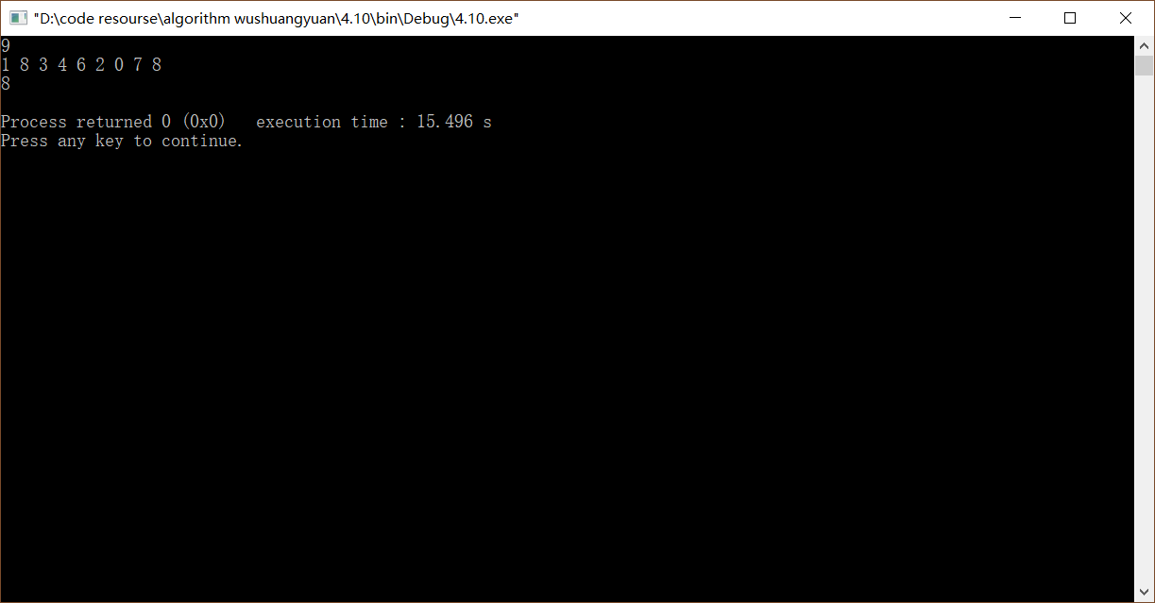

如图，众数为8，复杂度为o(nlogn+n)=o(nlogn).

代码：

#include <bits/stdc++.h>

#define N 1005

using namespace std;

int a[N];

int main() {

int n,ans=-1,mx=-1;

cin>>n;

for (int i=0;i<n;i++) cin>>a[i];

sort(a,a+n);

int i=0;

while (i<n) {

int cnt=1;

while (i<n-1&&a[i]==a[i+1]) {

cnt++;

i++;

}

if (mx<cnt) {

mx=cnt;

ans=a[i];

}

i++;

}

cout<<ans<<endl;

return 0;

}